МИНОБРНАУКИ РОССИИ

Федеральное государственное бюджетное образовательное учреждение высшего образования

НИЖЕГОРОДСКИЙ ГОСУДАРСТВЕННЫЙ ТЕХНИЧЕСКИЙ
УНИВЕРСИТЕТ им. Р.Е.АЛЕКСЕЕВА
Институт радиоэлектроники и информационных технологий

Кафедра «Вычислительные системы и технологии»

Отчёт по лабораторной работе №1:
«Разработка React-интерфейса для работы с товарами»
по дисциплине
«Клиентские веб-приложения»

Руководитель:
Яшнов М. Д.
(подпись)

Выполнил: студент группы 23-ПО-2:
Попцов Р. В.
(подпись)

Работа защищена «___» _____________
С оценкой _________________________

Нижний Новгород 2026

1 Цель работы
Изучить основы библиотеки React: компоненты, передачу данных через props, состояние и хуки. На их основе разработать веб-интерфейс для предметной области «Товары» (Products, вариант 2), который показывает список товаров и позволяет добавлять, изменять и удалять записи прямо на странице. Формат данных взят из mock API https://dummyjson.com/docs/products.

2 Ссылка на репозиторий
[ссылка на репозиторий GitHub]

3 Описание проекта
Проект — одностраничное приложение на React 19 и TypeScript, собранное с помощью Vite. Стили написаны на обычном CSS без сторонних библиотек.

3.1 Функциональность
- просмотр списка товаров в виде карточек: название, бренд, категория, описание, цена, рейтинг и наличие;
- добавление товара через форму;
- редактирование: кнопка «Изменить» заполняет форму данными выбранного товара;
- удаление товара с подтверждением;
- сохранение данных в localStorage; кнопка «Сбросить данные» возвращает исходный список.

3.2 Модель данных
Из модели Product сайта dummyjson взята часть полей, чтобы в дальнейшем можно было подключить настоящий API без изменения интерфейса. Поля модели приведены в таблице 1.
Таблица 1 – Поля модели Product
Поле | Тип | Описание
id | number | Уникальный идентификатор
title | string | Название
description | string | Описание
category | string | Категория
brand | string | Бренд
price | number | Цена, $
stock | number | Количество на складе, шт.
rating | number | Рейтинг от 0 до 5

3.3 Структура компонентов
Схема компонентов приложения показана на рисунке 1. Стрелки показывают, какие props получает каждый компонент. Наверх данные возвращаются только через вызовы колбэков onSubmit, onEdit и onDelete.
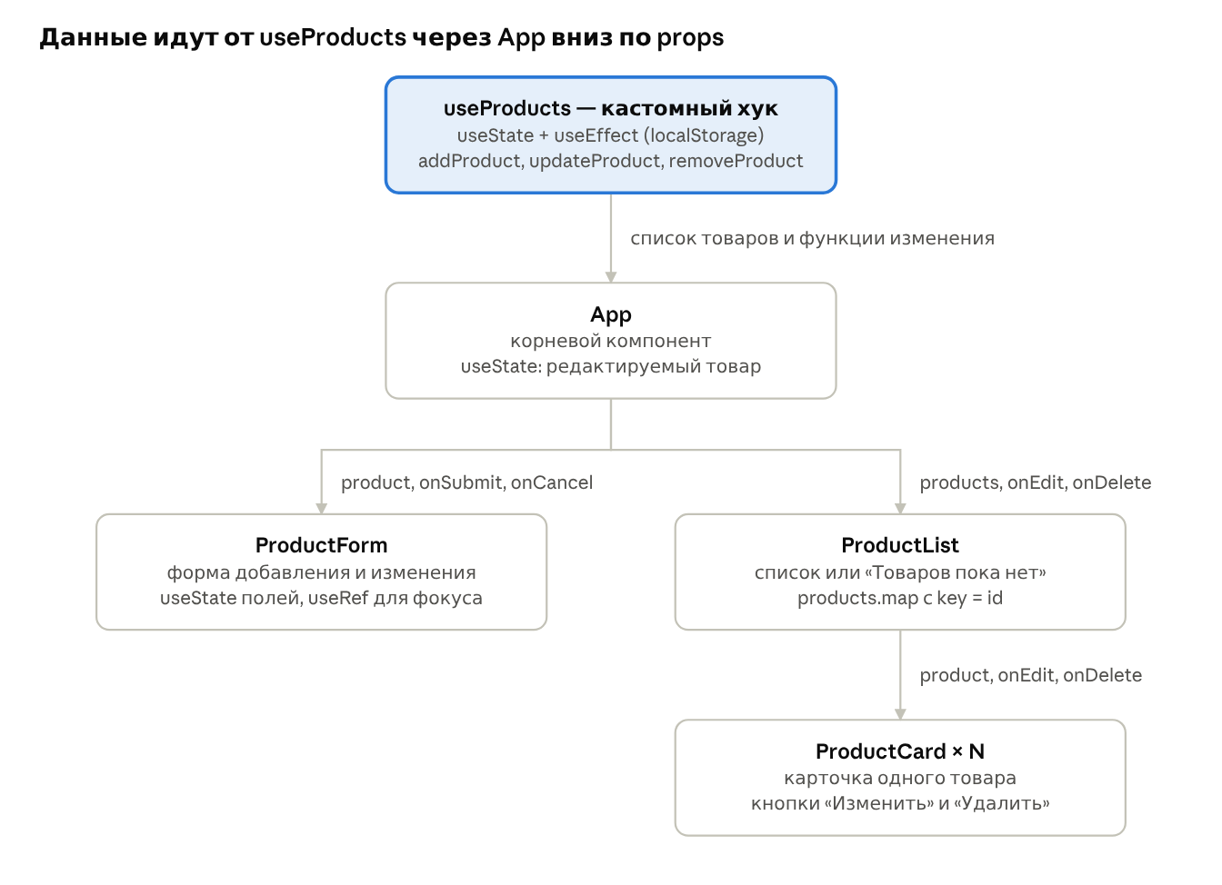
Рисунок 1 – Схема компонентов приложения
Назначение файлов проекта приведено в таблице 2.
Таблица 2 – Файлы проекта
Файл | Назначение
src/types.ts | Интерфейс Product и тип ProductDraft (товар без id)
src/data/mockProducts.ts | Начальные данные — 5 товаров в формате dummyjson
src/hooks/useProducts.ts | Кастомный хук: хранит список и даёт функции добавления, изменения и удаления
src/App.tsx | Корневой компонент: связывает хук, форму и список, хранит редактируемый товар
src/components/ProductForm.tsx | Форма добавления и редактирования товара
src/components/ProductList.tsx | Список карточек или сообщение «Товаров пока нет»
src/components/ProductCard.tsx | Карточка одного товара с кнопками «Изменить» и «Удалить»

3.4 Использованные возможности React
- Функциональные компоненты и JSX. Props каждого компонента описаны интерфейсом TypeScript.
- Одностороннее связывание. Данные идут от App вниз через props, а действия пользователя возвращаются наверх через колбэки onSubmit, onEdit и onDelete.
- Списки и key. Карточки рендерятся через map, в качестве key используется id товара.
- Условный рендеринг. Сообщение «Товаров пока нет», пометка «нет в наличии», кнопка «Отмена» только в режиме редактирования.
- useState. Хранит список товаров, редактируемый товар и значения полей формы (контролируемые поля ввода).
- useEffect. Сохраняет список в localStorage при каждом его изменении.
- useRef. При начале редактирования ставит фокус в поле «Название».
- Кастомный хук useProducts. Скрывает хранение списка и операции над ним, компоненты получают готовые функции.
- key для сброса состояния. При смене редактируемого товара меняется key у ProductForm, и React создаёт форму заново с новыми данными.

3.5 Запуск
Для запуска проекта нужно выполнить команды:
npm install
npm run dev
После запуска приложение открывается по адресу http://127.0.0.1:5173/.

4 Скриншоты страниц
Приложение состоит из одной страницы. На рисунках 2–5 показаны её состояния при добавлении, редактировании и удалении товаров.
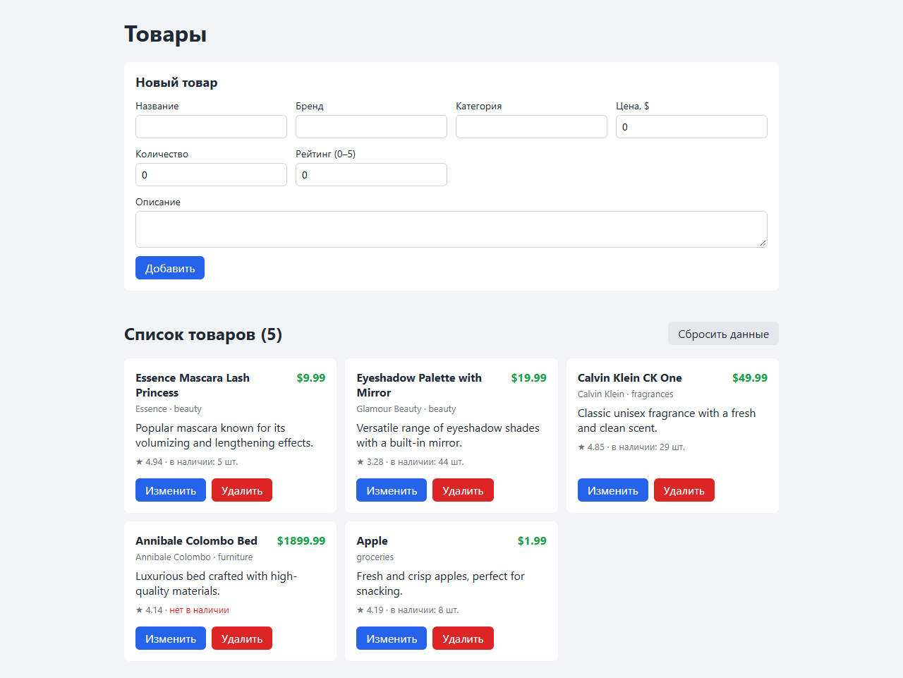
Рисунок 2 – Главная страница: форма добавления и список из 5 товаров
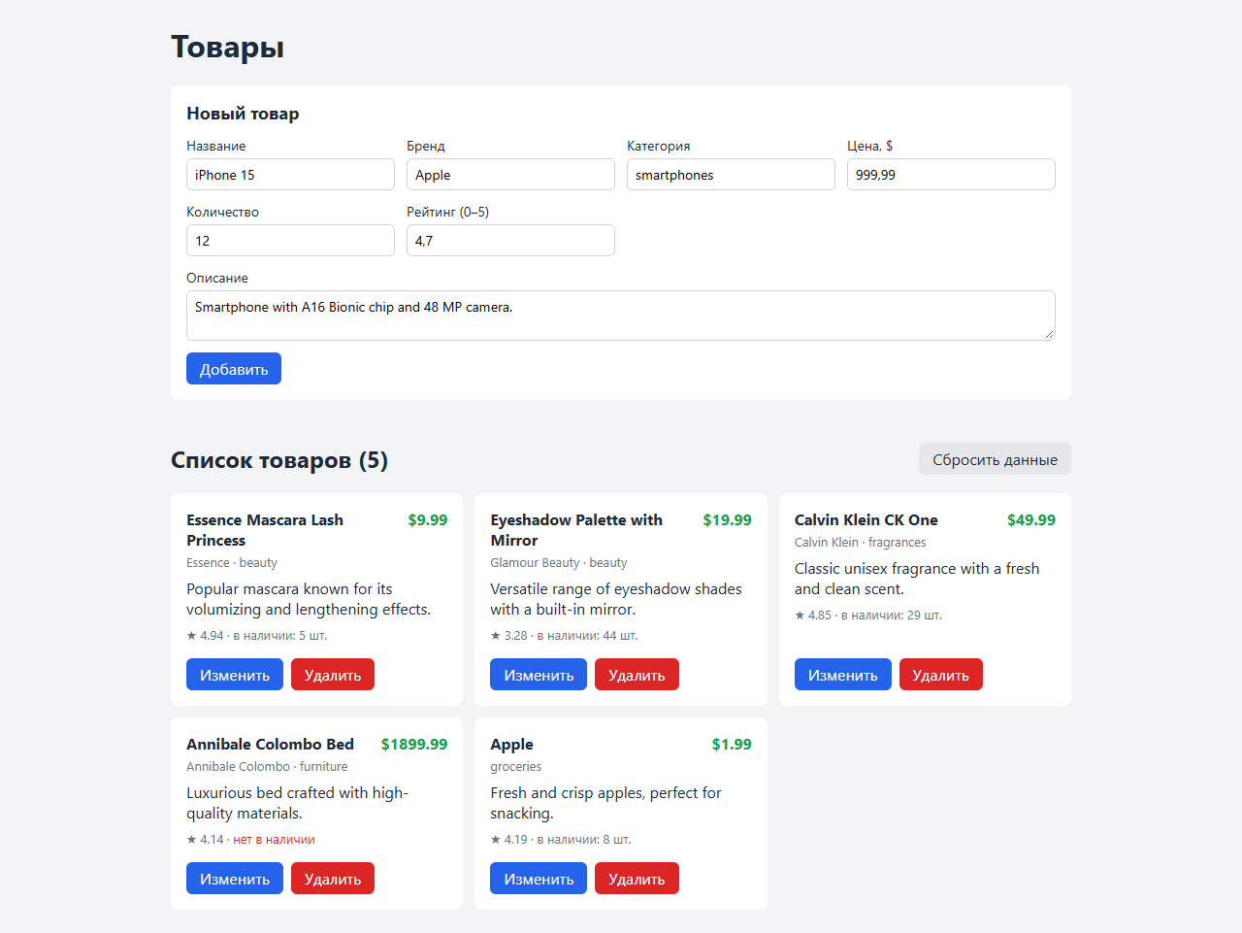
Рисунок 3 – Заполненная форма добавления нового товара
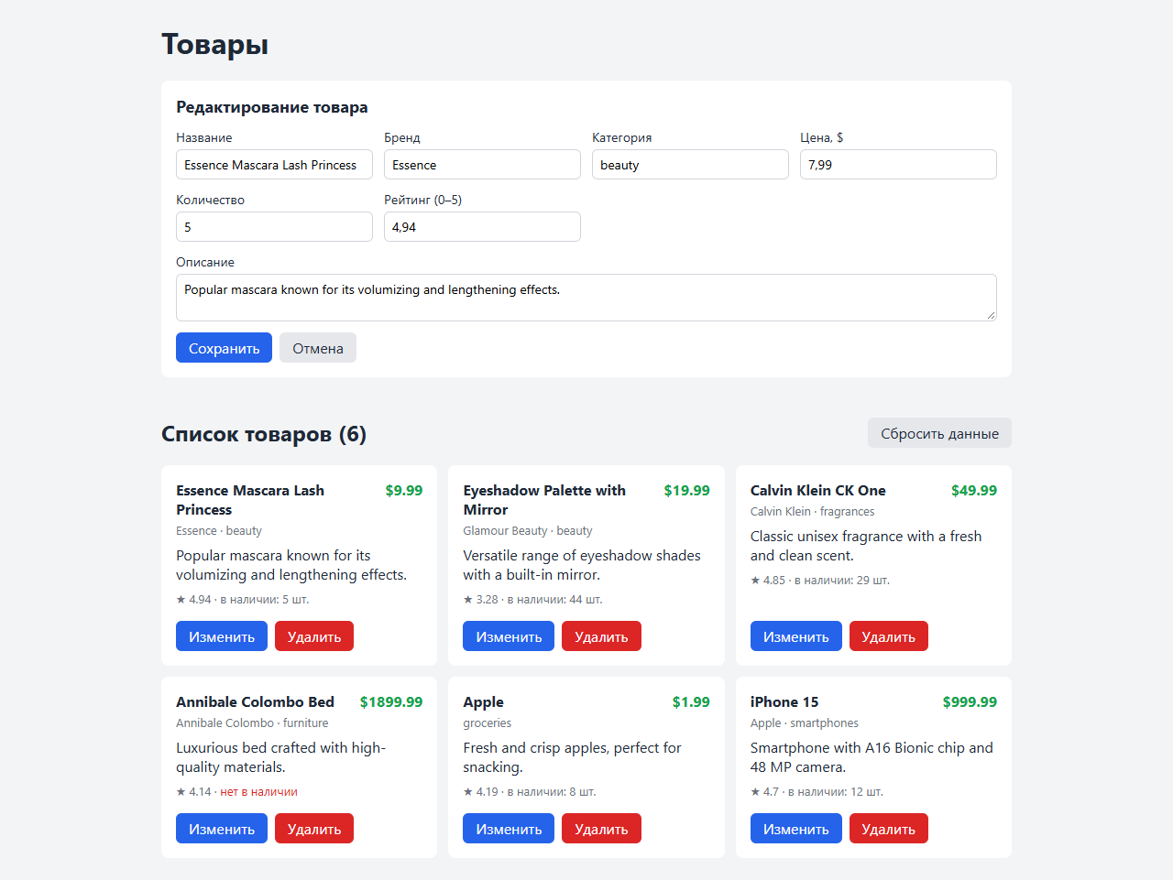
Рисунок 4 – Режим редактирования: форма заполнена данными товара, новый товар уже в списке
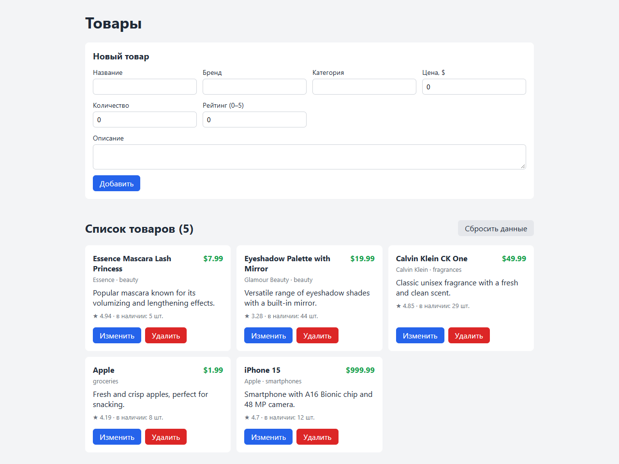
Рисунок 5 – Результат: цена первого товара изменена на $7.99, товар Annibale Colombo Bed удалён

5 Вывод
В ходе работы на React и TypeScript разработано приложение для работы с товарами. Оно показывает список товаров и позволяет добавлять, изменять и удалять записи прямо на странице.
Интерфейс разбит на небольшие компоненты, данные передаются через props по принципу одностороннего связывания, а изменения — через колбэки. На практике применены рендеринг списков с атрибутом key, условный рендеринг и хуки useState, useEffect и useRef. Логика работы со списком вынесена в кастомный хук useProducts.
Формат данных совпадает с mock API dummyjson. Поэтому в следующих работах локальные данные можно заменить запросами к API, изменив только хук useProducts.

